відступ – 1,0 см, вирівнювання по ширині. Латинські назви рослин подавати курсивом. Чорно-білі рисунки, графіки та діаграми (чітко виконані) подавати у вигляді окремих файлів, номери сторінок не проставляти.

Збірник матеріалів конференції в PDF форматі буде надіслано авторам на їхню електронну пошту, з якої було надіслано тези. Випуск друкованого варіанту збірника матеріалів конференції не планується.
Робочі мови конференції: українська, англійська.
Відповідальність за зміст і достовірність матеріалів, а також відповідність нормам правопису та орфографії несуть автори і наукові керівники. Оргкомітет залишає за собою право проводити технічне редагування надісланих матеріалів.

Контактна інформація:

Бобонич Євген Федорович
Тел. 0731844824
E-mail: centerlaw@i.ua

Український інститут експертизи сортів рослин
03041, м. Київ, вул. Генерала Родімцева,15

Приклад оформлення тез:

УДК

СИСТЕМА ПРАВОВОЇ ОХОРОНИ ПРАВ НА НОВІ СОРТИ РОСЛИН

Бобонич Є.Ф.
Український інститут експертизи сортів рослин
е-mail: centerlaw@i.ua

Заявка
на участь у науковій інтернет-конференції
«Розпорядження майновими правами інтелектуальної власності на сорти рослин: світовий досвід та перспективи розвитку в Україні»
Прізвище
Ім’я
По батькові
Вчене звання
Посада
Організація (повна назва)
Адреса (робоча)
Країна
Контактний телефон
Факс
Е-mail
Назва доповіді

Оргкомітет буде вдячний за розповсюдження цього листа зацікавленим особам.

УКРАЇНСЬКИЙ ІНСТИТУТ ЕКСПЕРТИЗИ СОРТІВ РОСЛИН

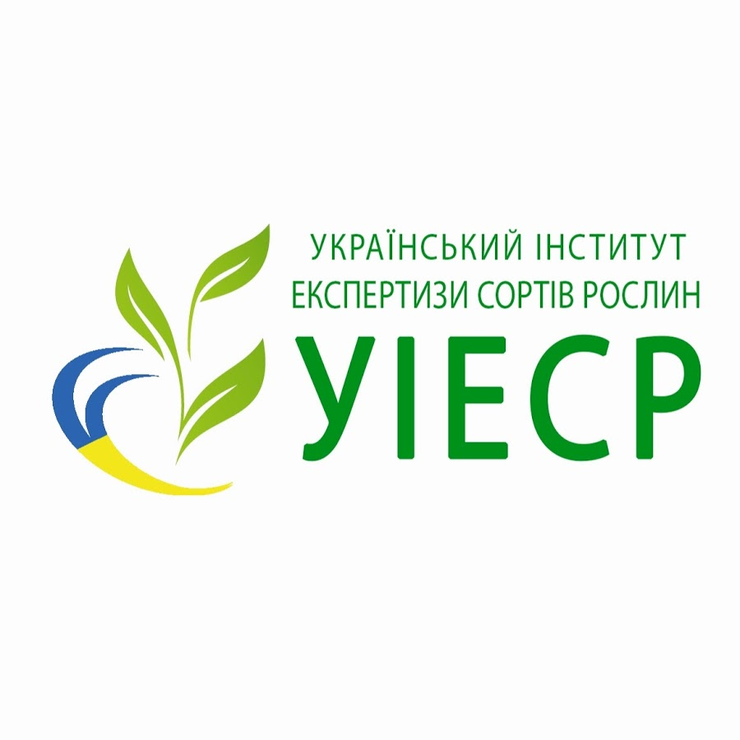

Наукова інтернет-конференція
«РОЗПОРЯДЖЕННЯ МАЙНОВИМИ ПРАВАМИ ІНТЕЛЕКТУАЛЬНОЇ ВЛАСНОСТІ НА СОРТИ РОСЛИН: СВІТОВИЙ ДОСВІД ТА ПЕРСПЕКТИВИ РОЗВИТКУ В УКРАЇНІ»

15 лютого 2021 р.
м. Київ

Шановні колеги!
Запрошуємо взяти участь у роботі

наукової інтернет-конференції

«РОЗПОРЯДЖЕННЯ МАЙНОВИМИ ПРАВАМИ ІНТЕЛЕКТУАЛЬНОЇ ВЛАСНОСТІ НА СОРТИ РОСЛИН: СВІТОВИЙ ДОСВІД ТА ПЕРСПЕКТИВИ РОЗВИТКУ В УКРАЇНІ»

Конференція відбудеться дистанційно
15 лютого 2021 року

Учасники:

молоді вчені, аспіранти, докторанти, науковці науково-дослідних установ, студенти та викладачі вищих навчальних закладів, представники органів державного і місцевого самоврядування, громадських організацій, підприємств та установ, які мають відношення до тематики конференції, а також практикуючі юристи.

Тематичні напрями конференції:

1. Сорт рослин як об’єкт права інтелектуальної власності
2. Економіка інтелектуальної власності на сорти рослин
3. Розпорядження майновими правами інтелектуальної власності на сорти рослин в Україні
4. Вдосконалення законодавства України у сфері інтелектуальної власності на сорти рослин з врахуванням світового досвіду

СКЛАД ОргАНІЗАЦІЙНОГО комітетУ конференції:

ТКАЧИК Світлана Олександрівна, к.с.-г.н., заступник директора інституту з наукової роботи – голова оргкомітету;

БОБОНИЧ Євген Федорович, к.ю.н., завідувач сектору науково-правового забезпечення судово-претензійної діяльності відділу науково-правового забезпечення та міжнародного співробітництва – заступник голови оргкомітету;
КОМОРНА Оксана Михайлівна, заступник завідувача відділу науково-правового забезпечення та міжнародного співробітництва;

ТРЕТЬЯКОВА Алла Анатоліївна, завідувач сектору науково-правового забезпечення законопроектної роботи відділу науково-правового забезпечення та міжнародного співробітництва;
ЯКУБЕНКО НАТАЛІЯ БОРИСІВНА, завідувач сектору міжнародного співробітництва відділу науково-правового забезпечення та міжнародного співробітництва;
СТАРИЧЕНКО Євгеній Михайлович, к.е.н., завідувач відділу науково-технічної інформації

Умови участі у конференції:

для участі у конференції просимо надсилати до 08 лютого 2021 року на електронну адресу:
centerlaw@i.ua
- заявку на участь у конференції;
- матеріали доповіді, оформлені відповідно до вимог.

Вимоги до оформлення матеріалів:

До публікації будуть прийняті матеріали, які відповідають тематичним напрямкам конференції, що раніше не публікувались та містять нові наукові результати. Тези не повинні мати більше ніж трьох авторів. Тези, які не відповідають тематиці конференції та оформлені не за вимогами розглядатися не будуть.
Тези обсягом 1-2 сторінки (макс. до 6) формату А5, повинні бути надруковані з використанням текстового редактора Microsoft Word у вигляді файлу з розширенням *.doc; поля з усіх боків 1,5 см. Шрифт Times New Roman, розмір шрифту - 11 пт, міжрядковий інтервал – 1,0, абзацний

